. 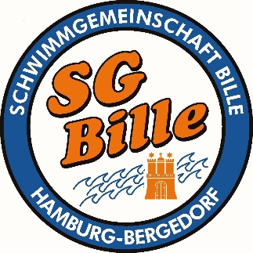
1.Outdoor
Swimmeeting

Am 04./05.09.2021
Im Freibad Adendorf (50 Meter Bahn) 21365 Adendorf, Scharnebecker Weg 19
Ausrichter und Veranstalter
SG Lüneburg - Adendorf
SG Bille Hamburg

Die Übernachtung auf dem Freibadgelände ist in eigenen Zelten möglich!

